Latar Belakang
Kondisi saat ini di unit cetak pita cukai :
- Evaluasi kinerja pegawai pada unit cetak pita cukai masih dilakukan secara manual (catatan).
- Dari sisi kuantitas data produksi cetak tiap pegawai dan tiap mesin masih menggunakan catatan yang ditulis dibuku folio yang kemudian direkap secara manual oleh kepala kelompok / kepala unit masing masing.
- Dari sisi kualitas, unit cetak pita cukai mengandalkan data inschiet yang diberikan dari unit verifikasi pita cukai atau yang diambil dari SAP, tetapi data data ini hanya menampilkan total inschiet atau jenis kerusakan pada inschiet secara general, data tidak ditampilkan secara detail permesin, sehingga operator kesulitan menangani perbaikan atau akar masalah secara tepat sasaran.
Implikasi dari Kondisi Ini :
- Belum dapat terukurnya tingkat pemahaman operasional, penanganan masalah, kepatuhan dan penerapan Instruksi Kerja pada tiap pegawai.
- Evaluasi kinerja pegawai atau operator yang menjadi kurang objektif karena masih mengdalkan pengamatan dan laporan manual yang tingkat human error nya tinggi.
- Dengan kurangnya data yang akurat terhadap inschiet cetak pita cukai, dan harusnya menunggu laporan jenis kerusakan cetak dari verifikasi pita cukai menyebabkan respons perbaikan mesin menjadi lambat, yang beresiko menambahkan atau menaikan inschiet cetak pita cukai.
Data Inschiet Produksi Unit Cetak Pita Cukai :
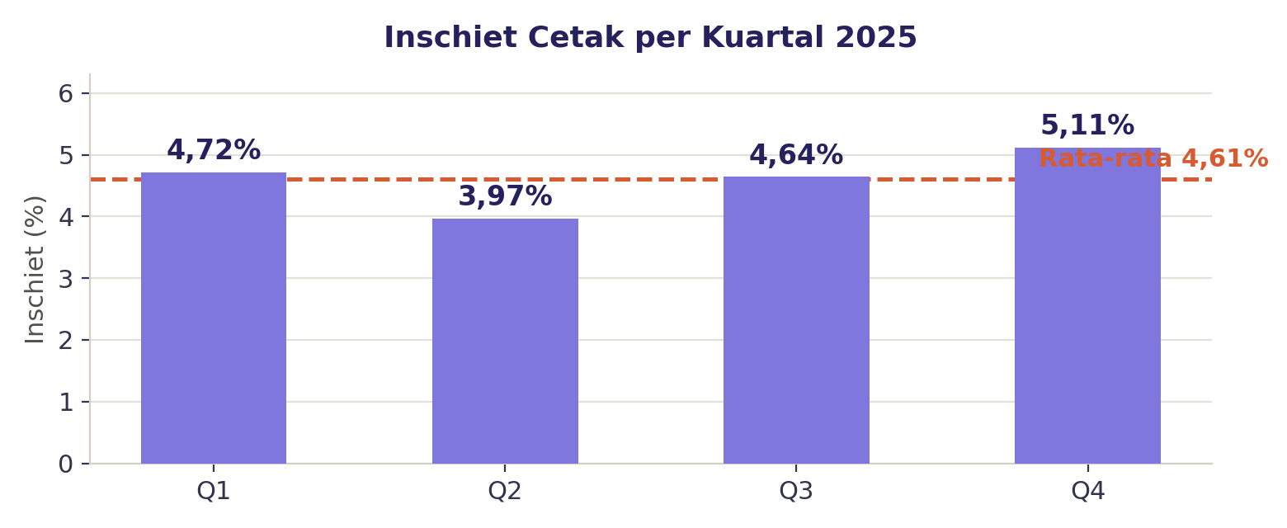
Sepanjang 2025, baseline inschiet cetak unit cetak berfluktuasi tiap kuartalnya, dengan rata rata di 4,61% dan puncaknya pada Q4(kuartal 4) sebesar 5,11% karena tingginya volume order pita cukai pada design baru. Data ini menjadi titik awal sebelum analisis lebih lanjut dilakukan terhadap penyebabnya.

Masalah
Pada IAKA 2024, SIRINE berhasil mengatasi salah satu masalah utama unit cetak pada saat itu, yaitu tidak adanya cara untuk mengetahui jenis kerusakan apa yang paling sering terjadi pada hasil cetak. Karena operator tidak mengetahui jenisnya, maintenance mesin pun dilakukan secara umum, tanpa arah yang jelas. Setelah SIRINE menghadirkan breakdown jenis kerusakan dari data hasil cetak, Operator Cetak dapat memfokuskan perbaikan pada komponen atau sparepart yang benar-benar bermasalah. Inschiet pun turun signifikan, sekitar 27,63% dari yang awalnya rata rata inschiet tahunan di angka 5,61% menjadi 4,06% pada akhir tahun 2024.
Masalah yang muncul setelah implementasi SIRINE pada tahun 2024 :
Memasuki tahun 2025, tantangan berikutnya mulai terlihat. Data jenis kerusakan sudah tersedia, tetapi dengan 6 mesin cetak yang beroperasi, masih belum ada cara untuk mengetahui mesin mana yang menjadi sumber masalah utama, sehingga penanganan pun belum bisa terarah.
Contoh Kasus: Data pada SIRINE menjukan jenis kerusakan “blobor” mendominasi hasil cetak pada bulan juni. Namun operator cetak belum punya dasar yang jelas untuk menentukan mesin mana dari enam mesin yang perlu diperiksa terlebih dahulu, sehingga pemeriksaan sering dilakukan bergilir ke semua mesin. Kalau ternyata sumber masalah ada di Mesin KMR3 (Komori 3), sementara mesin KMR1, KMR2, KMR4, RYB1 dan RYB2 diperiksa terlebih dahulu, inschiet pun tidak turun secepat yang diharapkan. Maintenance akan jauh lebih efektif kalau ada data yang tersedia lebih spesifik per-mesin.
Lebih Jauh lagi, ada satu pertanyaan yang selama ini sulit dijawab karena keterbatasan data. Apakah inschiet lebih dipengaruhi oleh kondisi mesin, atau oleh faktor proses kerja lainnya, (misalnya perbedaan shift, standar operasional atau kondisi operasional lainnya), ini adalah pertanyaan yang perlu dijawab agar penganan ke depannya lebih terarah.
Dengan 6 mesin dan 3 shift perhari, ada banyak variasi kondisi kerja yang berjalan bergantian. Sebagai ilustrasi, jika mesin KMR3 di shift malam menunjukan inschiet yang konsisten lebih tinggi dibanding pada shift pagi di mesin yang sama, ini bisa menjadi sebuah indikasi berharga. Apakah faktornya ada pada mesin tersebut, pada kondisi kerja di shift tersebut atau mungkin keduannya. Tanpa data yang lebih rinci per shift, pertanyaan ini belum bisa dijawab dengan pasti, sehingga solusi yang diambil cenderung berfokus pada mesin saja, padahal mungkin ada faktor prosess lainnya yang juga berperan dalam kenaikan inschiet produksi dan dapat mitigasi atau ditangani.
Data jenis kerusakan yang sudah dimiliki saat ini masih perlu diperkuat dengan data mesin dan kondisi kerja yang mana perlu jadi prioritas perbaikan. Dengan data yang lebih granular, maintenance dan evaluasi ke depan bisa lebih tepat sasaran.
Baseline Pemasalahan:
Periode | Inschiet %
Kuartal 1 2025 | 4,72 %
Kuartal 2 2025 | 3,97 %
Kuartal 3 2025 | 4,64 %
Kuartal 4 2025 | 5,11 %
Rata Rata Inschiet 2025 | 4,61 %

Inschiet Cetak Pita Cukai — Per Kuartal 2025
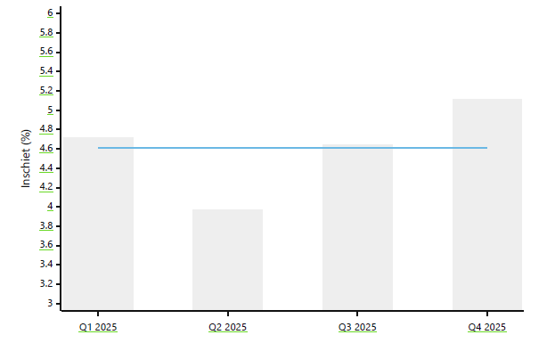
Garis horizontal = rata-rata tahunan 4,61%. Batang Q4 menjadi puncak tertinggi pada 5,11%.

Skala Dampak Finansial :
Angka persentase inschiet mungkin terlihat kecil, tetapi dampaknya menjadi signifikan bila juta kugat dari volume produksi Pita Cukai. Total order PCHT sepanjang tahun 2025 mencapai 177.636.930 Lembar Cetak. Artinya, setiap 1% inschiet yang tidak berhasil diturunkan setara dengan jutaan lembar produksi yang terbuang, sebagian diantaranya harus dicetak ulang sebagai tambah cetak, dengan biaya yang kami estimasikan sekitar Rp.3.000* per lembar cetak.
* Estimasi berdasarkan komponen biaya bahan baku (kertas security dan tinta), operasional mesin, dan alokasi tenaga kerja. Angka estimasi kami digunakan untuk simulasi dampak finansial ini, bukan biaya produksi atau penjualan resmi dari Produk Pita Cukai.
Dengan total produksi 177.636.930 lembar cetak pertahun :
- Jika Inschiet 4% = 7.105.477 lembar rusak per tahun.
- Jika Inschiet 3% = 5.329.108 lembar rusak per tahun.
- Selisih 1% = 1.776.396 lembar x Rp.3.000 = Rp.5.329.108.000 per tahun.
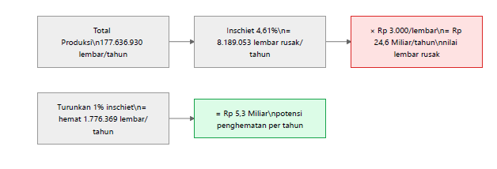
Selama maintenance belum sepenuhnya tepat sasaran akibat keterbatasan data yang lengkap dari mesin dan kondisi kerja maka potensi penghematan yang ditargetkan beresiko untuk tidak dapat tercapai secara optimal.
Dampak Yang Akan Terjadi Bila Kondisi Ini Terus Dibiarkan :
- Biaya tambahan cetak yang terus menumpuk tiap tahunnya karena kondisi mesin dan operasional yang belum teridentifikasi secara jelas.
- Resiko pengembalian dari Bea Cukai karena cacat mutu meningkat jika kualitas cetak yang dihasilkan tidak sempuran dan ditekan dengan volume produksi yang harus dicapai hariannya.
- Evaluasi kinerja operator tetap sulit dilakukan secara objektif karena belum ada data pembanding yang memadai untuk mendukung coaching atau pengembangan soft skill maupun hard skill operator produksi.
- Maintenance mesin yang akan tetap kurang efisien karena yang akhirnya akan menambahkan inschiet produksi cetak pita cukai.

Analisis Penyebab
Inschiet rata-rata pada tahun 2025 kembali berfluktuasi dan naik ke angka 4,61% (dengan puncak 5,11% pada kuartal 4), dengan pengaplikasian kaizen SIRINE pada tahun 2024 kami berhasil menekan ~1% isnchiet, kemudian kami berfikir apakah ada yang dapat dilakukan atau optimlaisasi sistem SIRINE untuk dapat lebih lanjut untuk menekan inschiet produksi di unit pita cukai ?
Untuk menjawab pertanyaan ini, kami memutuskan untuk menggunakan metode Fishbone Diagram karena permasalah inschiet produksi ini tidak bersifat linear melainkan melibatkan beberapa faktor atau variabel di lapangan.

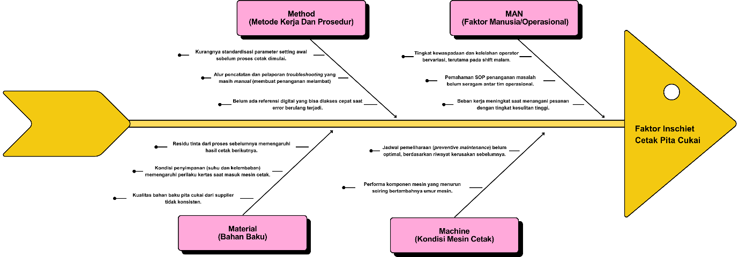

Berdasrkan pemetaan digram Fishbone, beberapa variabel atau kompleksitas kondisi operasional di unit Cetak Pita Cukai yang menyebabkan naiknya inschiet cetak dapat dijabarkan sebagai berikut :
- Man (Faktor Manusia / Operasional)
Variasi tingkat pengalaman, kelelahan dan kewaspadaan yang berbeda antar shift, serta pemahaman SOP dan pendekatan untuk penangan masalah yang masih belum sepenuhnya seragam antar tim.
- Machine (Kondisi Mesin Cetak)
Performa komponen yang perlahan menurun seiringnya umur mesin, serta jadwal preventive maintenance yang terkadang belum sepenuhnya sinkron dengan kendala atau jenis kerusakan aktual yang terjadi.
- Method (Prosedur dan Metode Kerja Di Lapangan)
Kurangnya standarisasi setting mesin dan alur pelaporan troubleshooting yang masih manual atau lisan ke lisan sehingga memperlambat penangan perbaikan mesin.
- Material (Bahan Baku Dari Supplier)
Kondisi bahan baku yang kurang stabil kualitasnya dari supplier hingga ke PERURI karena kondisi penyimpanan (suhu/kelembapan ruangan) yang mempengaruhi kualitas kertas saat proses pencetakan seperti plooi,zig zag dan lainnya.
Berdasarkan empat faktor penyebab inchiet (Man, Machine, Method, Material) yang ada pada diagram fishbone diatas, faktor faktor inilah yang harus dan akan diselesaikan oleh supervisor Produk Pita Cukai.
Namun, kendala utama yang menghambat penyelesaian tersebut adalah keterbatasan sistem pencatatan saat ini. Ketika terjadi lonjakan inschiet, data yang ditarik dari SAP atau unit verifikasi hanya menampilkan total kerusakan dan jenis kerusakan secara general. Di sisi lain, pencatatan kuantitas produksi tiap pegawai dan mesin masih direkap secara manual menggunakan buku folio.
Akibat terpisahnya data ini, manajemen tidak memiliki alat diagnosa untuk membedah kombinasi faktor Fishbone secara spesifik: apakah suatu lonjakan inschiet murni disebabkan oleh degradasi performa mesin (Machine), atau akibat variasi kondisi operasional pada shift tertentu (Man & Method)?
Tanpa adanya sistem terintegrasi yang menghubungkan data jenis kerusakan dengan data penugasan (mesin, shift, dan volume cetak), tindakan preventive maintenance maupun pendampingan operasional terpaksa dilakukan secara general. Kebutuhan mendesak untuk mendigitalisasi dan mengintegrasikan data lapangan inilah yang menjadi landasan utama pengembangan DSS SIRINE pada unit cetak pita cukai.

Solusi
Berdasarkan hasil analisis Fishbone, hambatan utama yang menghalangi supervisor untuk menangani keempat faktor penyebab inschiet secara spesifik adalah keterbatasan data dan tidak ada sistem yang menghubungkan data kerusakan dengan kondisi mesin dan kondisi operasional produksi di lapangan secara bersamaan.
Penerapan DSS SIRINE pada unit cetak ini kami rancang untuk menjawab keterbatasan yang ditangkap dari analisa fishobone diatas yang kemudian dibagi menjadi dua tahapan. Yang pertama pertama, merekam data produksi per PO secara digital sehingga terbentuk record yang sebelumnya, belum pernah ada di unit cetak pita cukai. Dan yang kedua kami menyajikan data tersebut dalam bentuk dashboard yang ditujukan untuk memudahkan pengambilan keputusan maintenance dan evaluasi kondisi operasional secara tepat sasaran untuk supervisor.
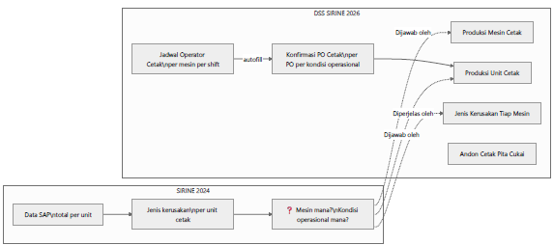

Arsitektur Fitur

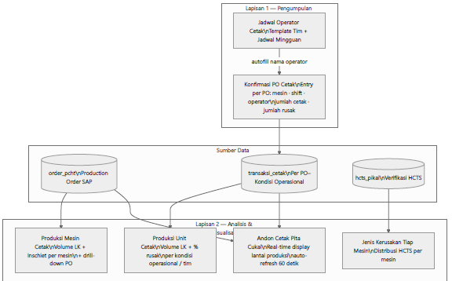

- Fitur 1 – Konfirmasi PO Cetak

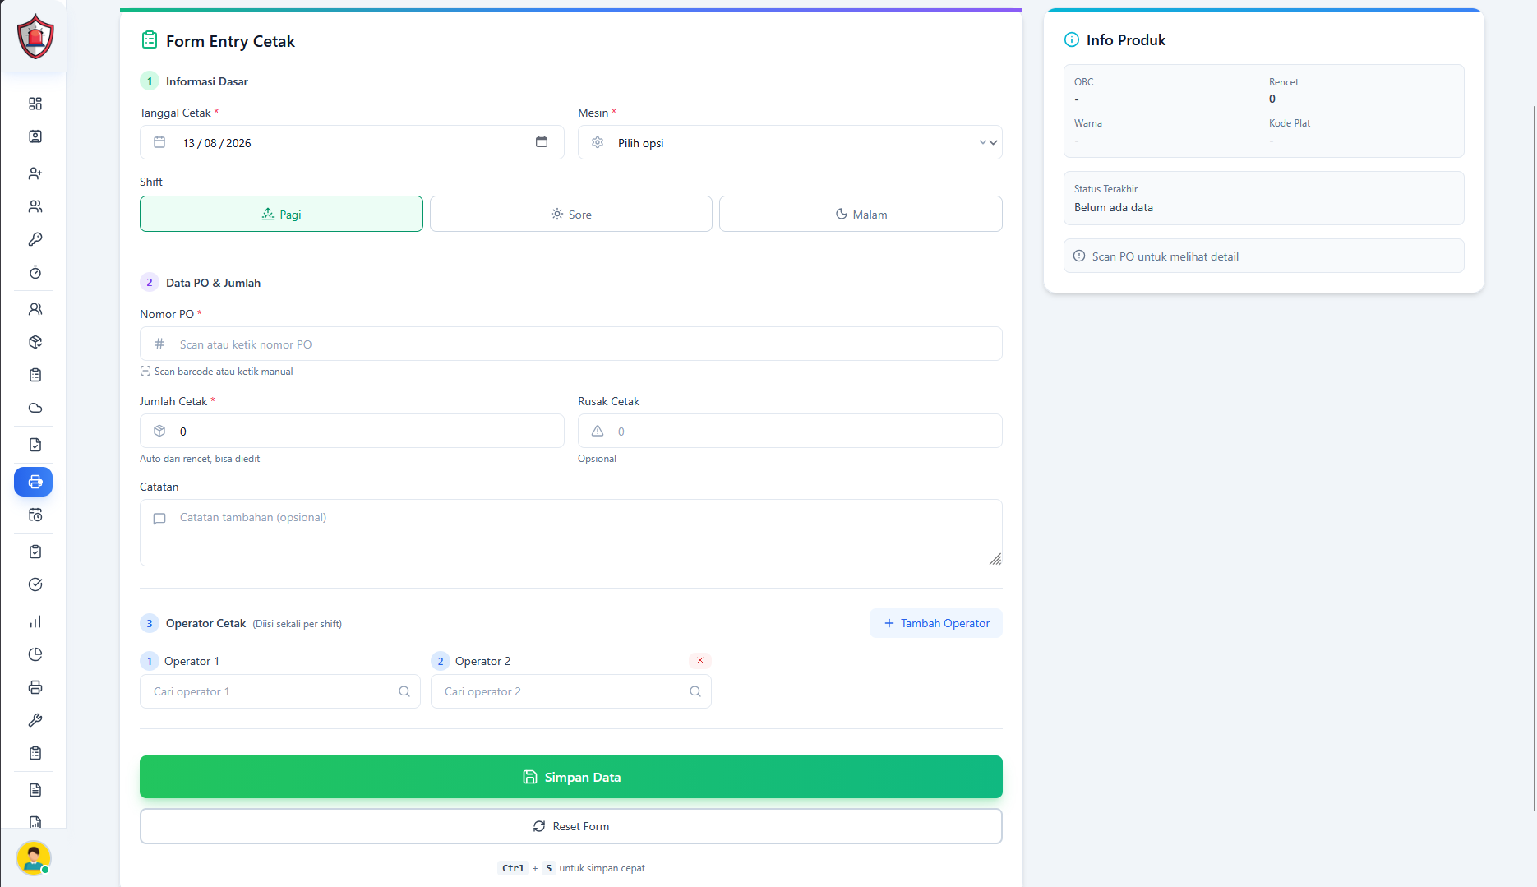
PIC mencatat setiap PO yang selesai lewat form digital. Field Spesifikasi produk (OBC, rencet, kode plat, warna) otomatis terisi begitu nomor PO dimasukkan, dan nama tim yang bertugas otomatis terisi dari Jadwal Mingguan berdasarkan mesin, shift, dan tanggal yang sudah disetting di template shift, jadi PIC tidak perlu melakukan input dua kali. Jika ada perubahan mendadak di lapangan, semua field ini tetap bisa diedit manual.

Yang direcord per PO selesai:
Field | Keterangan
Tanggal, Shift, Mesin | Dipilih / Diisi oleh PIC
Nomor PO | Nomor PO (Production Order) yang tertera pada kartu mesin.
Jumlah Cetak (LC) | Jumlah yang dicetak pada PO tersebut.
Jumlah Rusak (HCTS) *Optional | Jumlah Hasil Cetak Tidak Sempurna pada PO yang selesai dicetak.
Tim Yang Bertanggung Jawab | Tim yang berisi identitas tiap oprator pada mesin yang bertanggung jawab.

Dari sini unit cetak sekarang punya record yang sebelumnya, belum pernah ada pada unit cetak "PO nomor X → KMR3 → Shift Malam → Tim C → 3.200 LK → 280 lembar rusak (8,75%)".
- Fitur 2 – Jadwal Operator Cetak
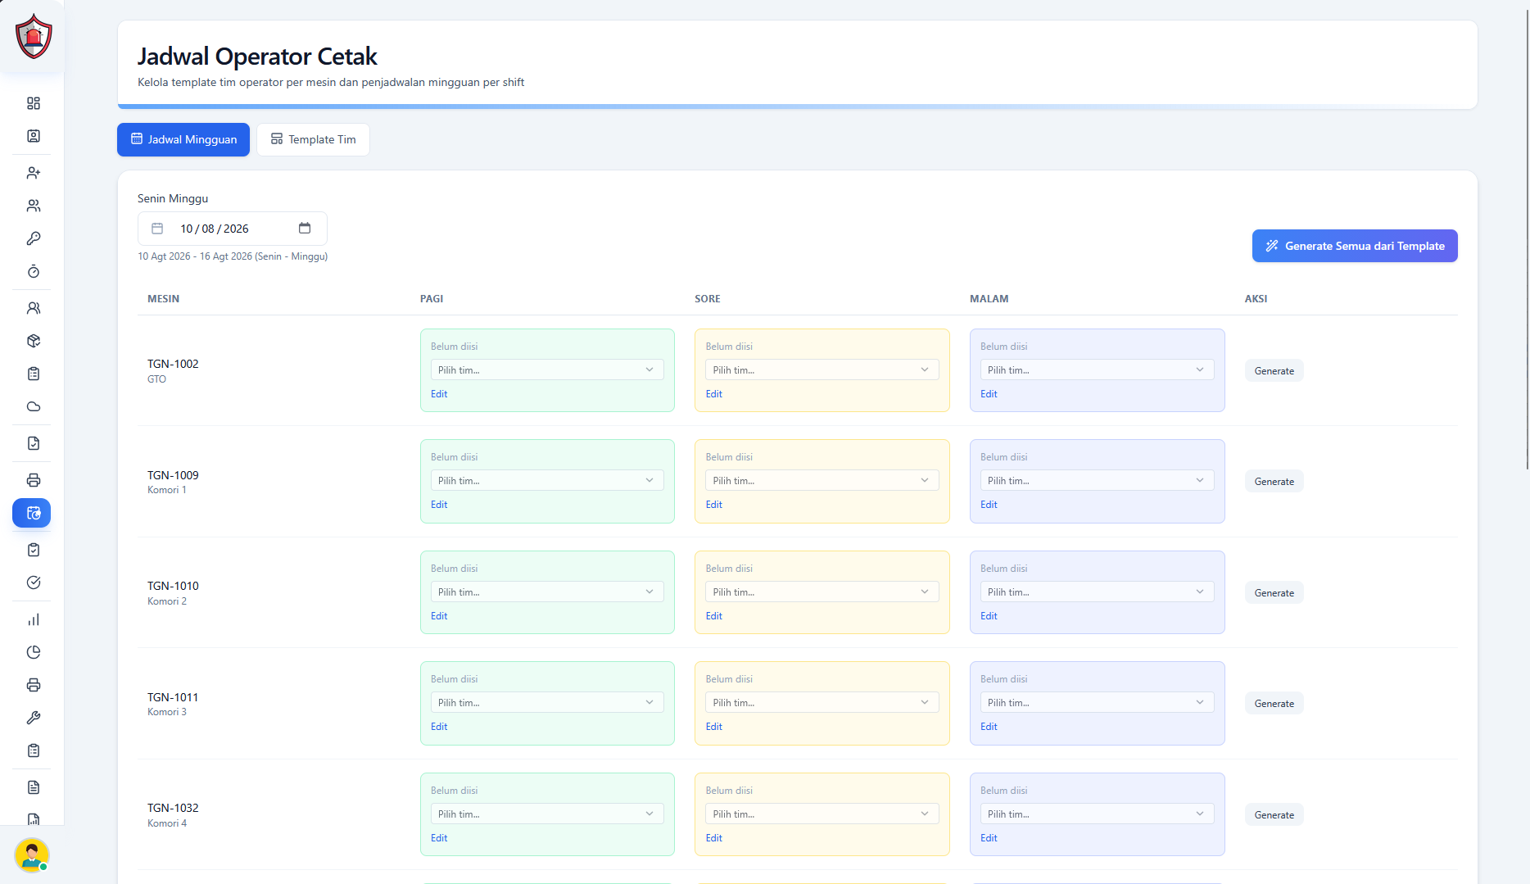
Gambar 4.1.2.a Fitur 2 – Penugasan Jadwal Shift / Gilir Operator Cetak
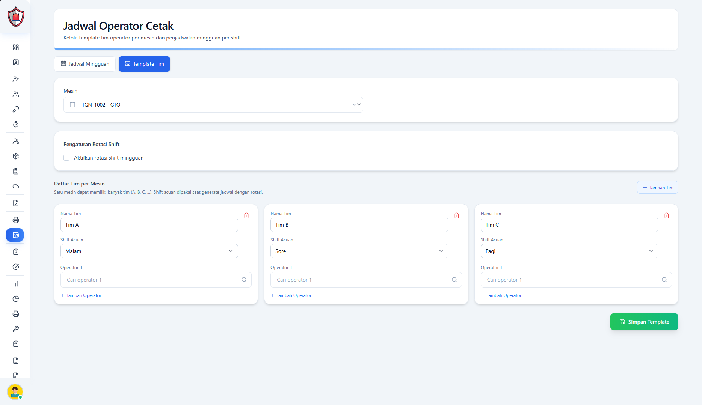
Gambar 4.1.2.b Fitur 2 – Pembuatan Template Gilir Per-Tim Per-Mesin
Kepala kelompok mengatur penugasan tim lewat dua tab. Tab Template Tim berisi konfigurasi per mesin — nama tim, anggota, shift acuan, dan opsi rotasi shift mingguan otomatis. Tab Jadwal Mingguan berupa grid mesin × shift untuk satu minggu, bisa di-generate dari template atau diedit langsung per sel tanpa harus generate ulang semuanya.
- Fitur 3 – Produksi Mesin Cetak
Data hasil produksi mesin cetak sebenarnya sudah ada selama ini di SAP, tetapi formatnya yang masih mentah menjadi sulit dipahami, hasil export dari csv yang kurang Human Readable.
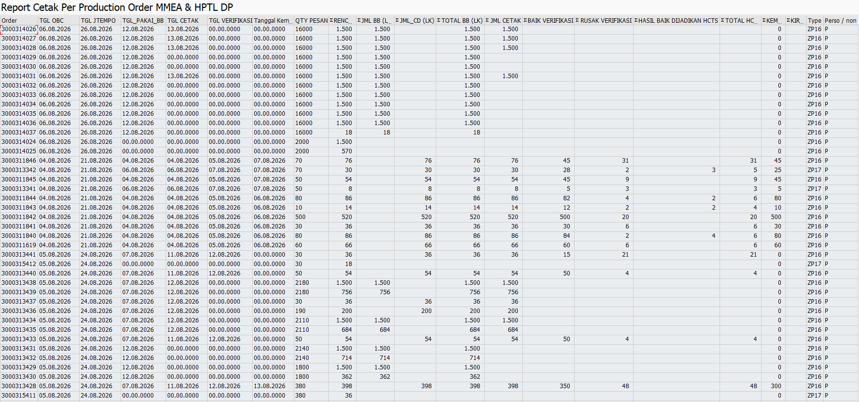
Gambar 4.1.3.a Data Mentah SAP
Fitur Produksi Mesin Cetak ini mengubah dan mengolah data mentah tesebut menjadi tampilan yang bisa langsung dibaca dan dimengerti oleh supervisor.Tampilan Produksi Mesin Cetak ini memiliki 2 mode yaitu mode Metrik Kuantitas Produksi Cetak dan mode metrik Inshiet Produksi Cetak untuk tiap mesinnya.
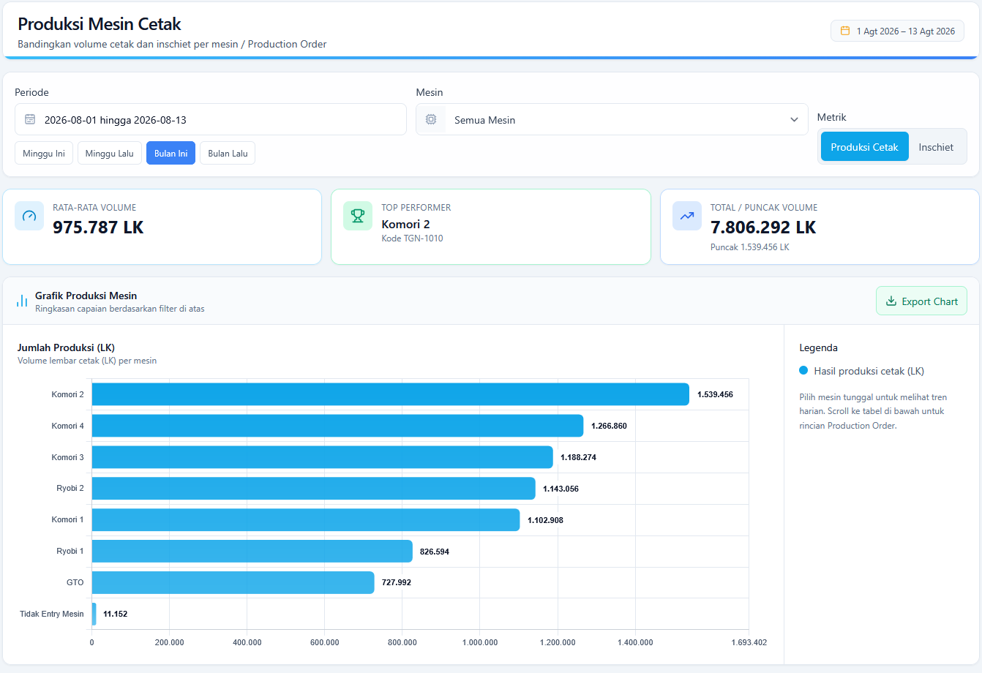
Gambar 4.1.3.b Fitur 2 – Metrik Kuantitas Produksi Seluruh Mesin Cetak.
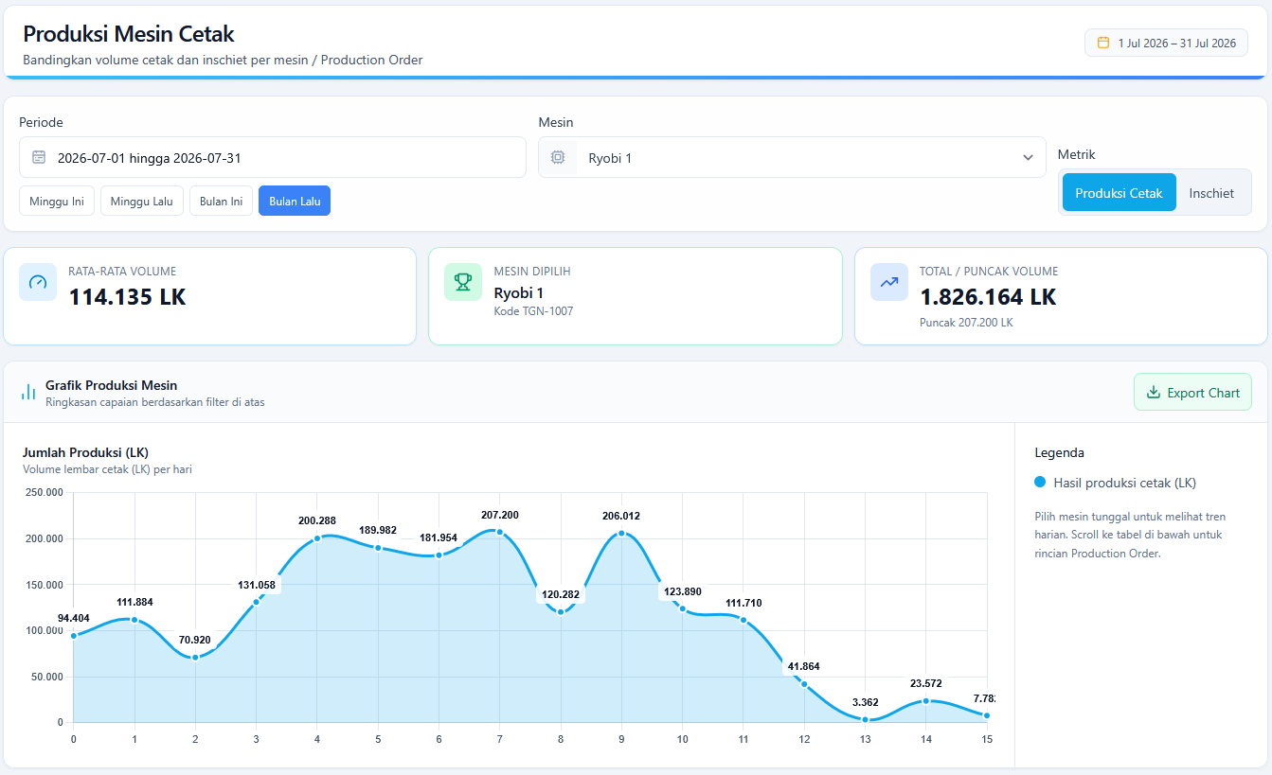
Gambar 4.1.3.b Fitur 2 – Metrik Kuantitas Produksi Individu Mesin Cetak.
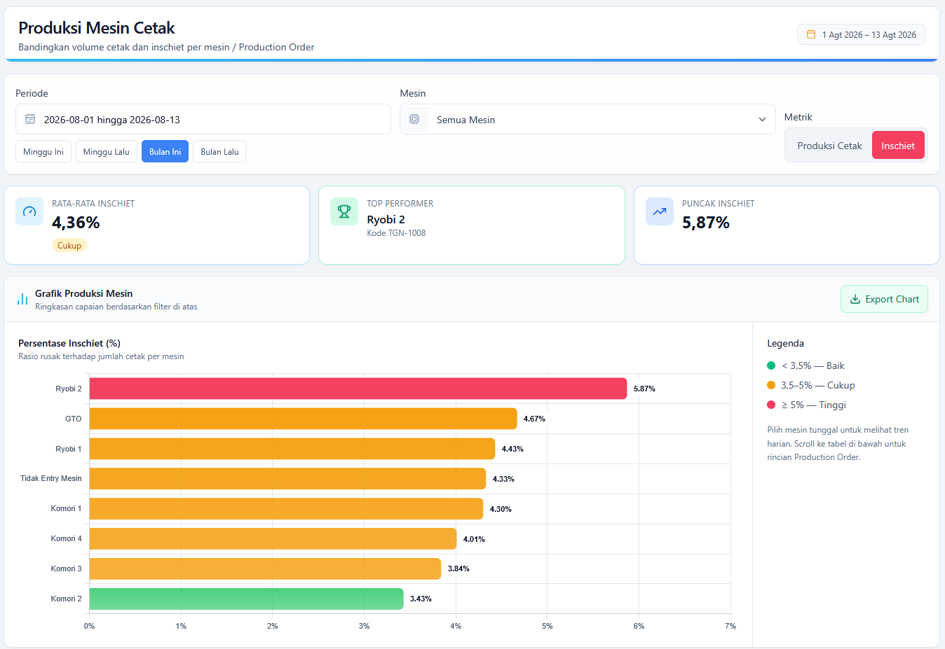
Gambar 4.1.3.d Fitur 3 – Metrik Inschiet Produksi Seluruh Mesin Cetak.
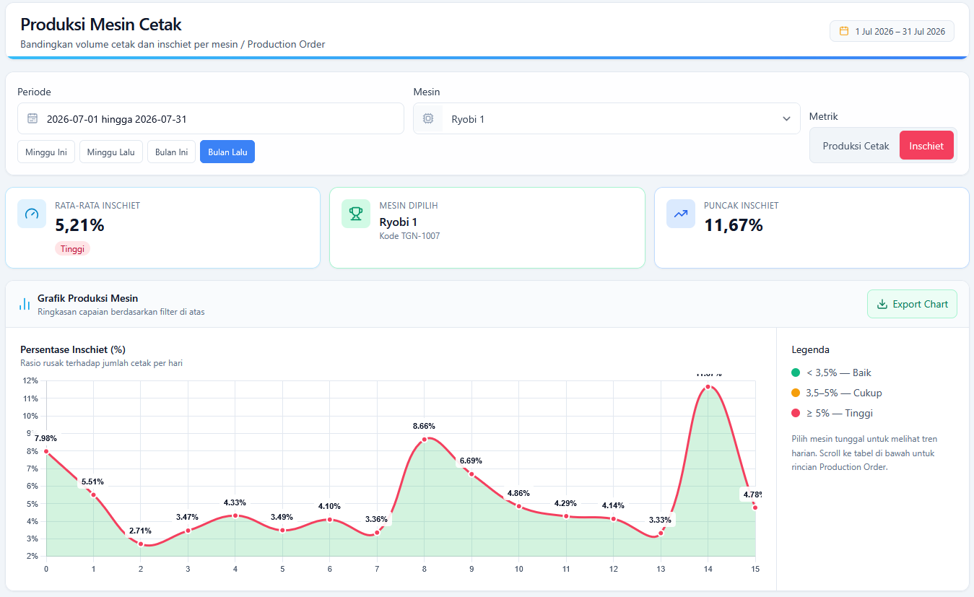
Gambar 4.1.3.e Fitur 3 – Metrik Inschiet Produksi Individu Mesin Cetak.
Dengan ini kepala unit bisa melihat performa seluruh mesin sekaligus dan langsung tahu mana yang perlu diprioritaskan untuk perbaikannya. Jika Inschiet Ryobi 2 konsisten di atas rata-rata mesin lain maka operator dan supervisor bisa langsung mengambil tindakan untuk perbaikan mesin tersebut tanpa harus menduga duga lagi.
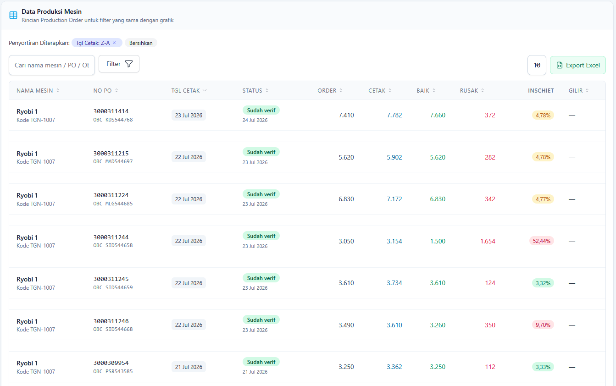
Gambar 4.1.3.f Fitur 3 – Breakdown Produksi Mesin Cetak Per-PO
- Fitur 4 – Produksi Unit Cetak
Data dari Konfirmasi PO Cetak ditampilkan di sini sebagai volume cetak (LK) dan persentase kerusakan per tim dan per kondisi operasional, dilengkapi grafik tren harian dan tabel rincian transaksi per PO. Level akses berjenjang: PIC melihat catatannya sendiri, kepala kelompok melihat seluruh anggota timnya, kepala unit ke atas melihat semua tim.
Ini yang menjawab pertanyaan yang selama ini sulit dibuktikan: apakah inschiet tinggi di suatu mesin murni karena kondisi teknis mesin, atau ada faktor kondisi operasional pada shift atau tim tertentu yang juga berkontribusi? Kalau setelah mesin di-service kondisi operasional pada shift tertentu di mesin yang sama masih menunjukkan inschiet di atas rata-rata, itu menjadi indikasi bahwa ada faktor di luar mesin yang perlu ditangani melalui pendampingan atau review SOP.
- Fitur 5 – Jenis Kerusakan Tiap Mesin
Setelah tahu mesin mana yang bermasalah, pertanyaan berikutnya adalah: jenis kerusakan apa yang dominan di mesin itu? Komponen ini menjawabnya lewat grafik batang horizontal yang menampilkan distribusi jenis kerusakan HCTS untuk mesin dan periode yang dipilih,bersumber dari data pemeriksaan verifikasi.
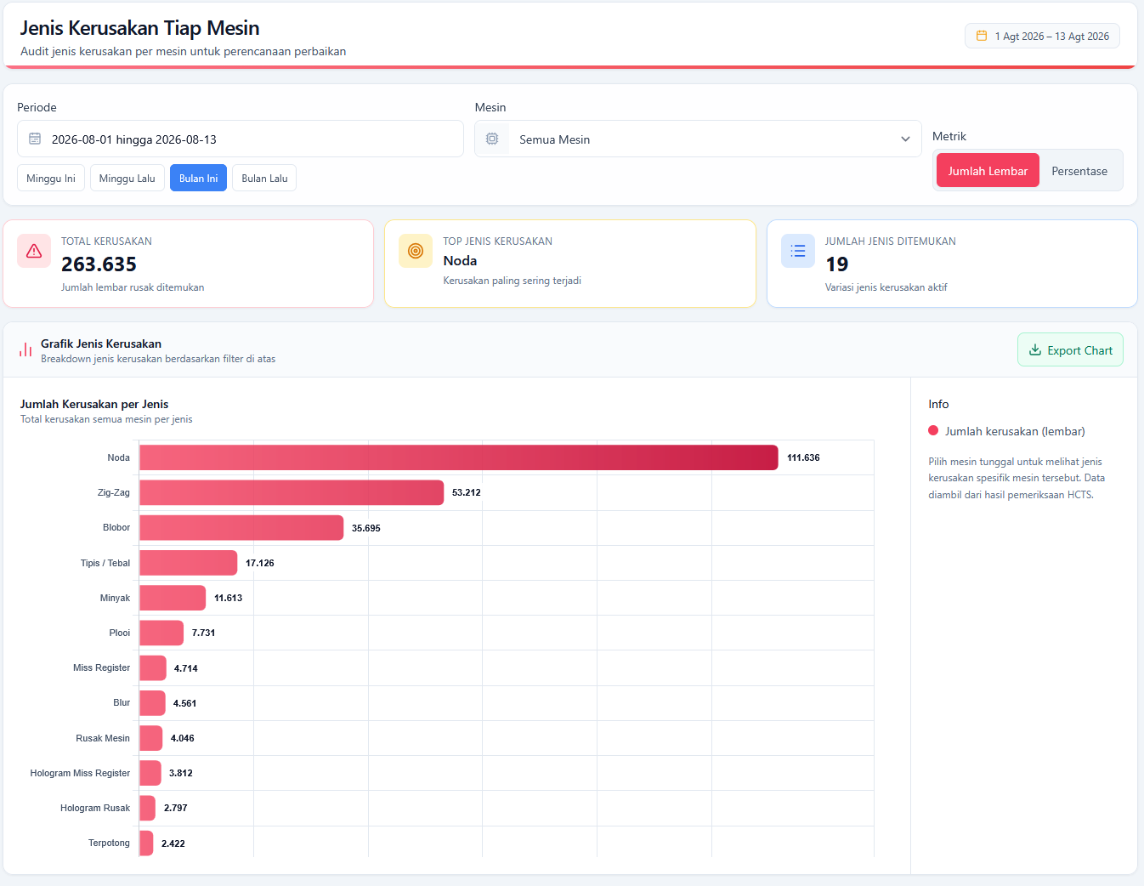
Gambar 4.1.5.a Fitur 5 – Metrik Jenis Kerusakan Seluruh Mesin Cetak (Satuan Lembar).
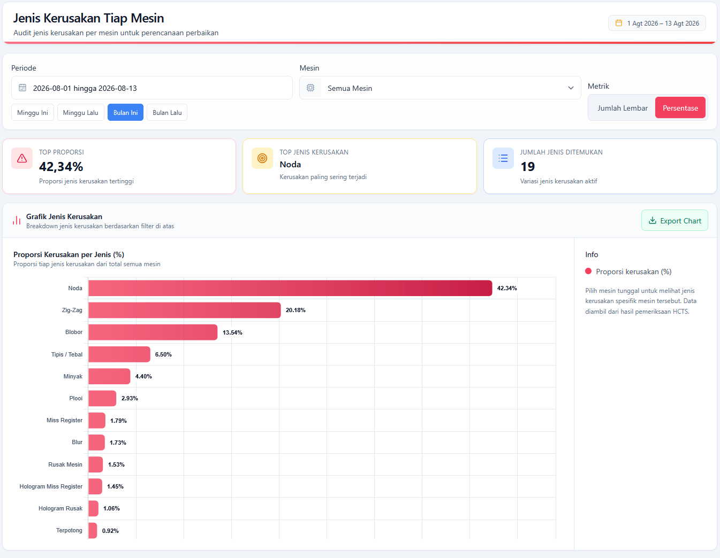
Gambar 4.1.5.b Fitur 5 – Metrik Jenis Kerusakan Seluruh Mesin Cetak (Persentase Jenis Kerusakan).
Hasilnya, teknisi yang dikirim untuk maintenance sudah tahu komponen apa yang perlu diperiksa sebelum membuka mesin — bukan hanya tahu mesin mana yang dituju.
- Fitur 6 – Andon Cetak Pita Cukai
Layar andon yang menampilkan status produksi seluruh mesin secara real-time, auto-refresh setiap 60 detik. Menampilkan ringkasan harian, grafik produksi dan inschiet per mesin, tren harian, dan slide per mesin (GTO, Ryobi 1, Ryobi 2, Komori 1–4) dengan status PO yang sedang berjalan. Ini untuk monitoring di lantai produksi — kepala shift dan kepala kelompok bisa pantau kondisi saat ini tanpa harus buka dashboard.
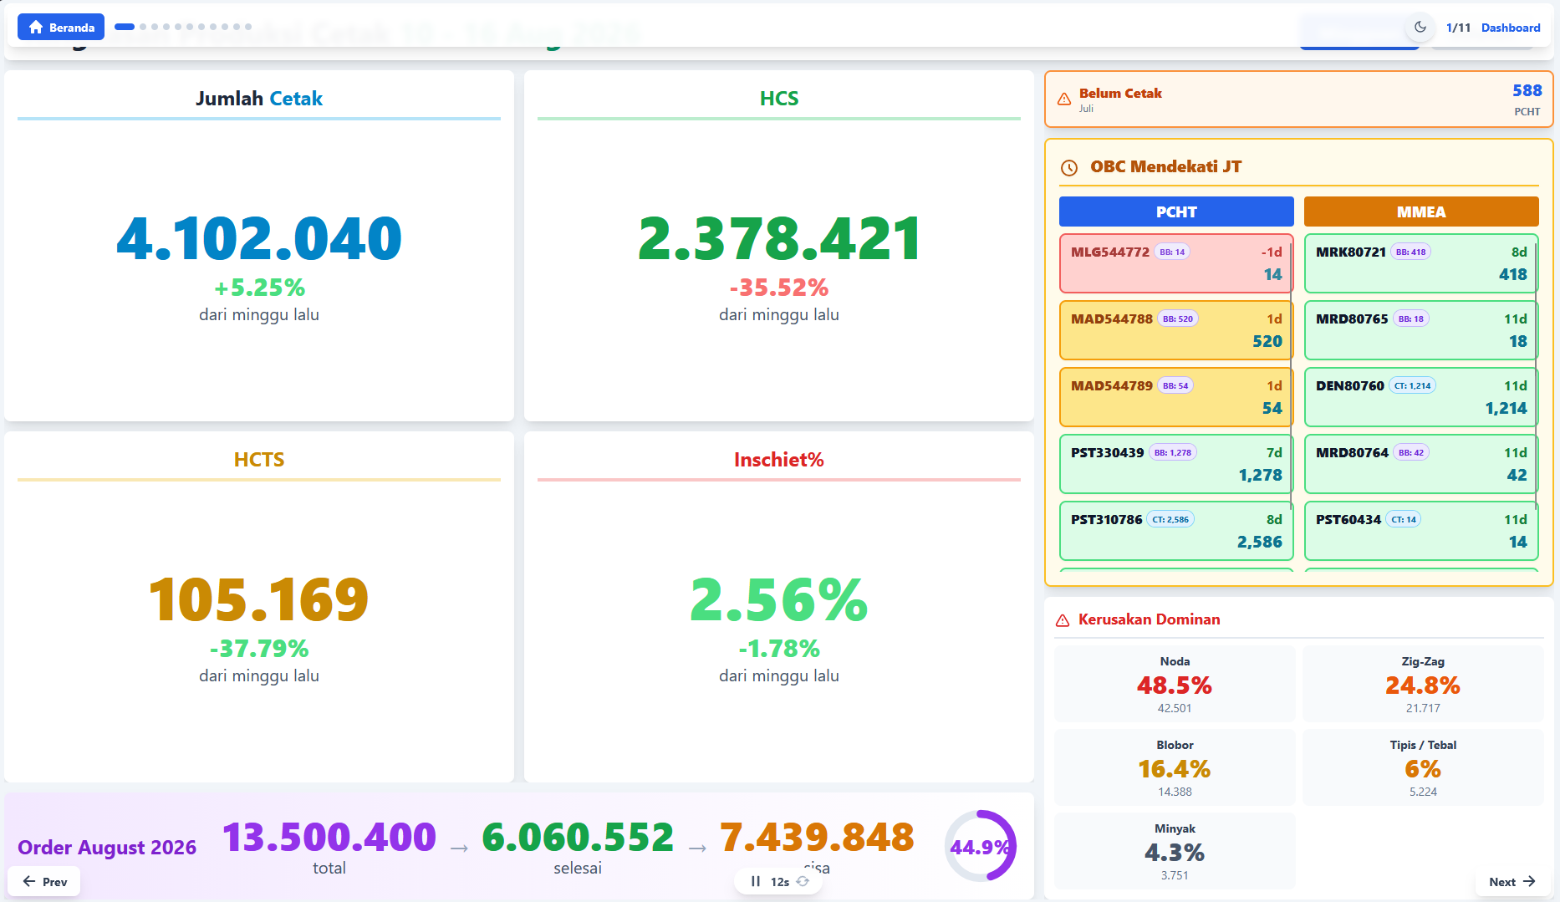
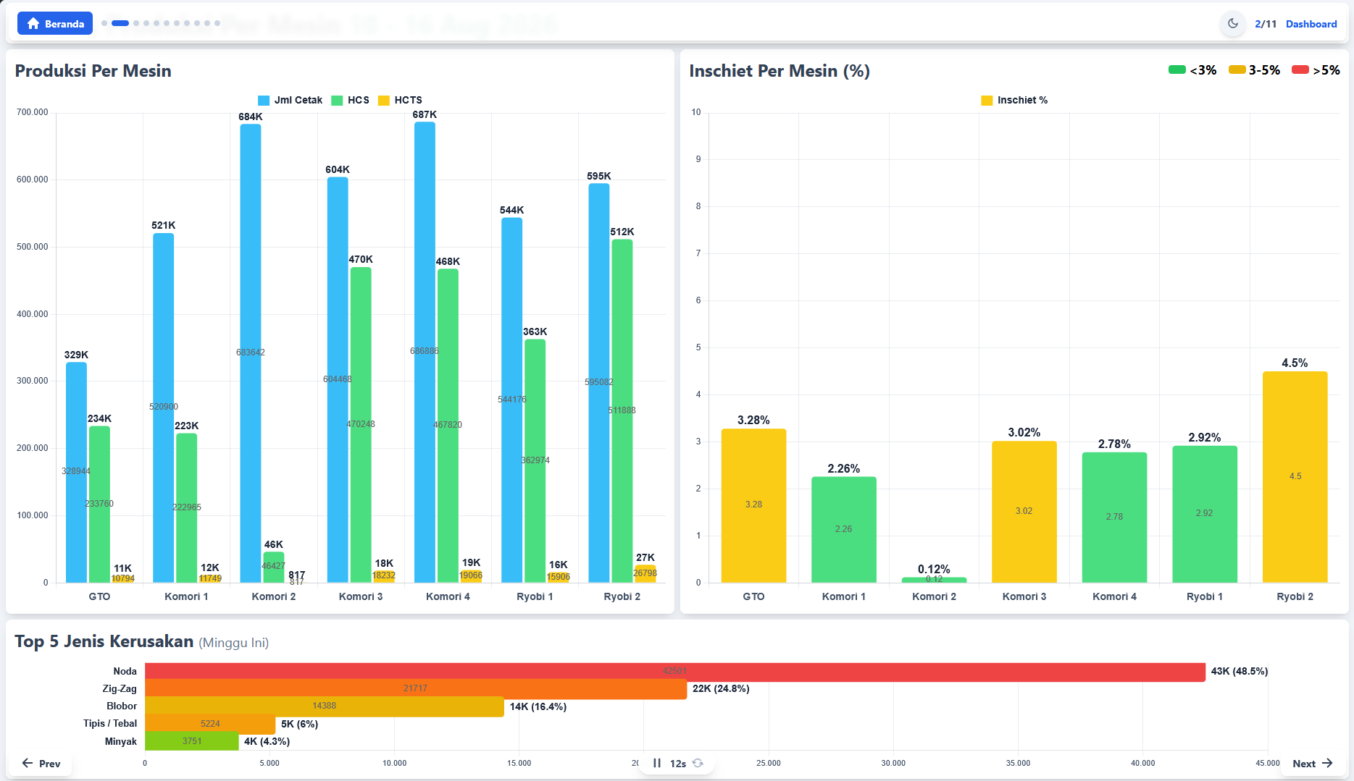
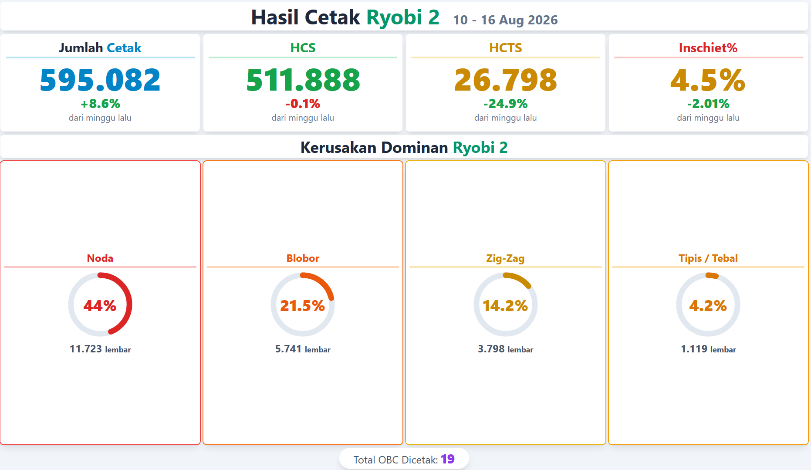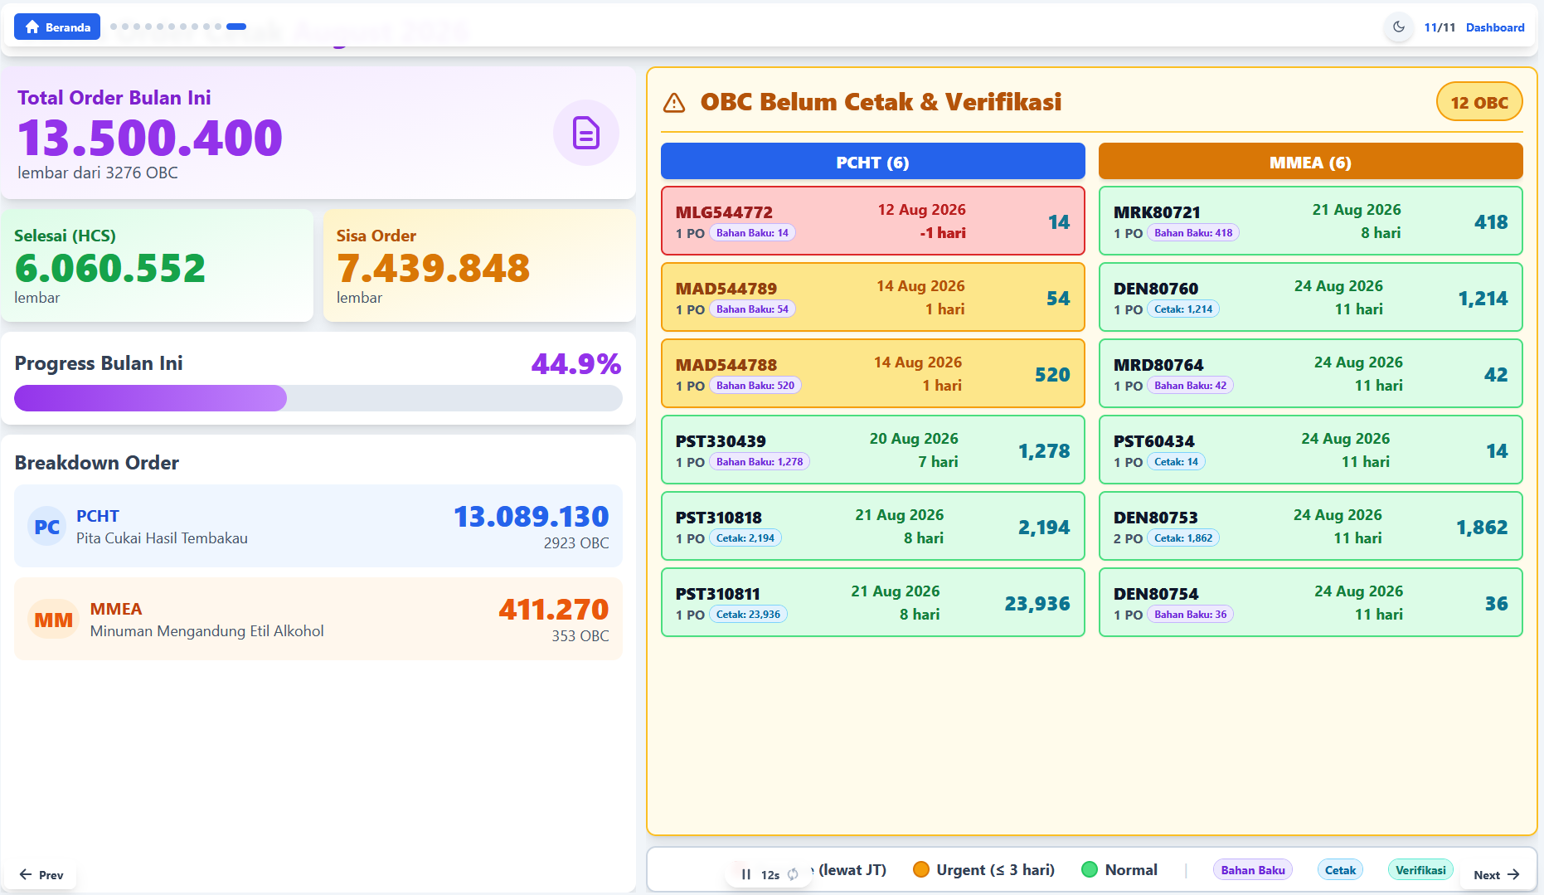

Alur: Sebelum dan Sesudah DSS SIRINE 4.0
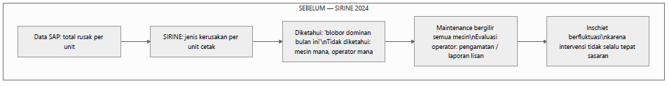
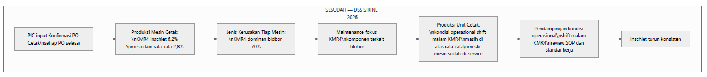

Matriks Kapabilitas
Pertanyaan | Sirine 2024 | SIRINE 4.0
Jenis kerusakan apa yang paling dominan pada produk pita cukai ? | √ | √
Pada mesin apa inchiet tertinggi produksi cetak pita cukai ? | X | √
Pada mesin x apa jenis kerusakan dominan atau breakdown nya ? | X | √
Berapa volume produksi (LC) tiap mesin pada tiap tim dan gilir yang ada di pita cukai ? | X | √
Apa penyebab tingginya inschiet produksi cetak ? apkah murni kendala mesin ? atau karena kondisi operasional produksi ? | X | √
Bagaimana supervisor dapat melakukan tracing operator yang bertanggung jawab pada kendala yang sedang dialami ? | X | √

Implementasi
DSS SIRINE 4.0 diimplementasikan di Unit Cetak Pita Cukai, Perum Peruri, mencakup seluruh mesin cetak yang beroperasi (KMR1–KMR4, RYB1–RYB2) dengan tiga shift kerja harian (Pagi, Sore, Malam). Pihak yang terlibat langsung dalam penggunaan sistem adalah PIC kelompok sebagai pelaku input Konfirmasi PO Cetak, kepala kelompok sebagai pengelola Jadwal Operator, dan kepala unit sebagai pengguna dashboard analisis.
Tahapan Pelaksanaan :
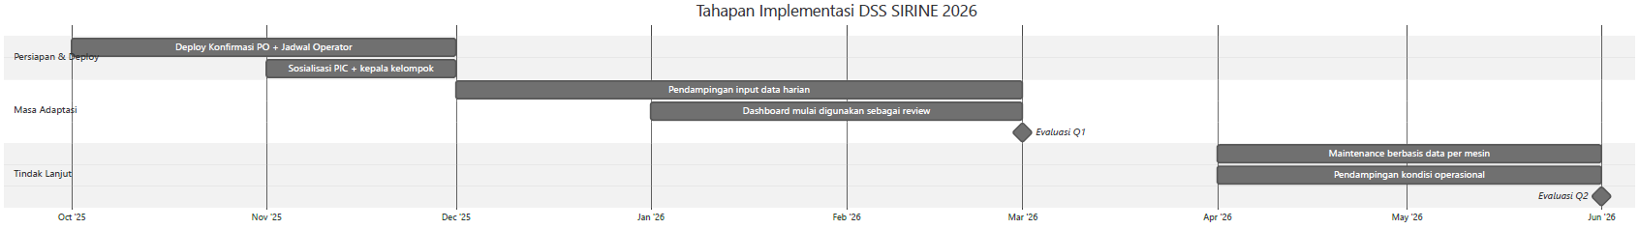
Tahap | Kegiatan | Periode
1 | Deploy Konfirmasi PO Cetak dan Jadwal Operator Cetak. Sosialisasi kepada seluruh PIC dan kepala kelompok | \[isi\]
2 | Pendampingan input data harian — setiap PO selesai langsung di-entry, kepala kelompok memverifikasi kelengkapan data akhir shift | \[isi\]
3 | Kepala unit mulai menggunakan dashboard Produksi Mesin Cetak dan Produksi Unit Cetak sebagai bahan review | \[isi\]
4 | Evaluasi Q1 2026 — identifikasi mesin dengan inschiet tertinggi, review kondisi operasional dengan inschiet di atas rata-rata | Q1 2026
5 | Tindak lanjut: maintenance prioritas per mesin berdasarkan data, pendampingan kondisi operasional berdasarkan data | Q1–Q2 2026
6 | Evaluasi Q2 2026 — konfirmasi tren penurunan inschiet dan dampak keseluruhan | Q2 2026

Dampak
Dampak Terhadap Kualitas Prduksi Pita Cukai (Inschiet) :
Pertanyaan yang paling mendasar dari kaizen ini adalah apakah Improvement pada SIRINE 4.0 berhasil menekan inschiet di tahun 2026 ini ? yang mana pada tahun 2025 rata-rata nya berada di 4,61% dan sempat mencapai puncak di 5,11% pada Q4?
Tren Inschiet Cetak Pita Cukai — Per Kuartal 2025 s.d. Q2 2026
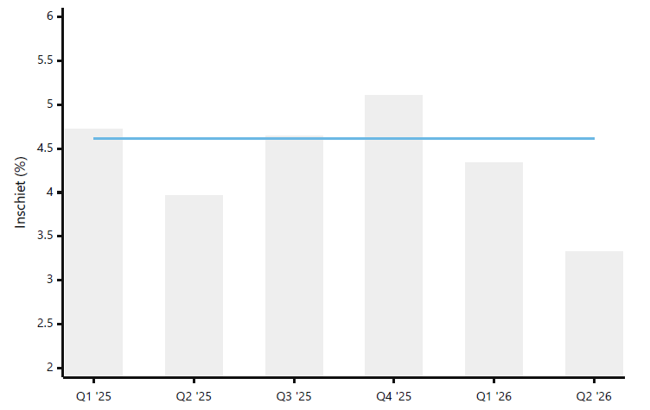
Garis horizontal = baseline 2025 (4,61%). Batang Q1–Q2 2026 menunjukkan tren penurunan setelah implementasi SIRINE 4.0.
Periode | Inschiet % | vs Baseline (poin) | vs Baseline (%)
Rata-rata 2025 (baseline) | 4,61% | — | —
Q1 2026 | 4,34% | -0,27 pp | -5,9%
Q2 2026 | 3,33% | -1,28 pp | -27,8%

Pada volume produksi PCHT 177.636.930 lembar/tahun, penurunan 1,28 poin persentase bukan sekadar angka:
Kondisi | Estimasi Lembar Rusak/Tahun | Nilai (× Rp 3.000/lembar)
Baseline 4,61% | ~8.189.000 lembar | ~Rp 24,6 Miliar
Q2 2026 — 3,33% | ~5.915.000 lembar | ~Rp 17,7 Miliar
Selisih | ~2.274.000 lembar | ~Rp 6,8 Miliar/tahun

Proyeksi jika tren Q2 2026 bertahan sepanjang satu tahun penuh.
Dampak Terhadap Kuantitas Produksi Pita Cukai :
[PLACEHOLDER]
Dampak Kedisiplinan pada Unit Cetak Pita Cukai :
Sebelum SIRINE 4.0, tidak ada sistem pencatatan produksi digital per PO di unit cetak. Semua dicatat di buku folio dan direkap manual. Karena tidak ada data yang bisa dibandingkan secara objektif, evaluasi kondisi operasional hanya bisa dilakukan berdasarkan pengamatan dan laporan lisan kepala kelompok — yang rentan terhadap subjektivitas dan human error.
Konfirmasi PO Cetak mengubah itu. Setiap PO yang selesai kini menghasilkan rekaman digital: nomor PO → mesin → shift → tim bertugas → jumlah cetak → jumlah rusak. Dari data ini, Produksi Unit Cetak dapat menampilkan dua dimensi yang sebelumnya tidak pernah bisa diukur: kuantitas produksi (LK per tim per PO) dan kualitas produksi (persentase kerusakan per kondisi operasional). Bukan untuk menyalahkan, tapi untuk memahami — kondisi operasional di shift mana, mesin mana, dan tim mana yang membutuhkan pendampingan lebih.
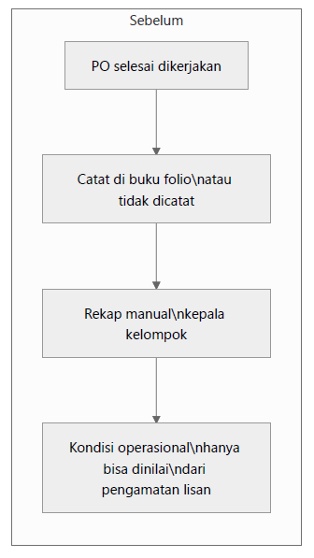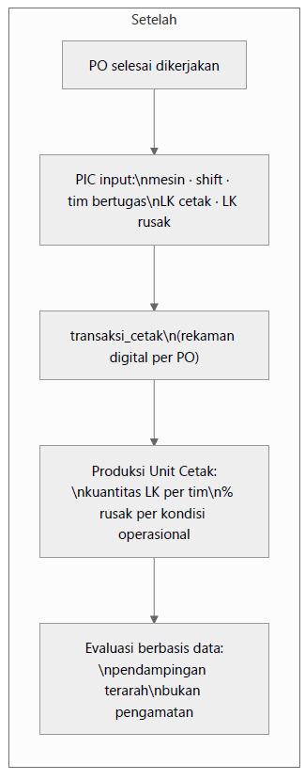
Ada tiga aspek disiplin yang berubah setelah implementasi.
Pertama, pencatatan produksi yang kini bisa diaudit — sebelumnya tidak ada standar pencatatan per PO secara digital. Sekarang setiap PO meninggalkan jejak yang bisa diperiksa kapanpun: mesin apa, shift berapa, tim mana, berapa yang dihasilkan, berapa yang rusak.
Kedua, penugasan yang bisa diverifikasi — Jadwal Operator Cetak mengubah penugasan dari lisan atau catatan fisik menjadi catatan digital per mesin per shift per minggu. Kepala unit bisa memverifikasi apakah kondisi operasional di lapangan sesuai dengan yang direncanakan.
Ketiga, akuntabilitas yang terbentuk dari visibilitas — karena kondisi operasional tiap tim kini tercatat dan bisa dilihat, terbentuk insentif alami untuk lebih konsisten dalam standar kerja selama proses produksi. Penelitian Jandl et al. (2023) dalam Production & Manufacturing Research menemukan bahwa transparansi monitoring meningkatkan kepatuhan ketika pekerja sendiri juga merasakan manfaat dari data tersebut — SIRINE memberikan kondisi ini, karena rekaman kondisi operasional bisa dilihat oleh semua pihak, bukan hanya atasan.
[screenshot: Produksi Unit Cetak — tabel rincian per tim yang menampilkan kolom kuantitas LK dan % rusak berdampingan, menunjukkan data yang kini bisa dibandingkan antar kondisi operasional]
Indikator Disiplin | Sebelum Implementasi | Setelah Implementasi
Rekam jejak produksi per PO | Tidak ada (buku folio) | Ada (digital, dapat diaudit)
Jadwal penugasan yang dapat diverifikasi | Tidak ada (lisan / catatan fisik) | Ada (digital per mesin per shift per minggu)
Rata-rata LK per tim per bulan | Tidak terukur | \[isi dari Produksi Unit Cetak\]
Rata-rata % rusak per kondisi operasional | Tidak terukur | \[isi dari Produksi Unit Cetak\]

Estimasi ROI dan Kontribusi SIRINE
Keterkaitan dengan strategi perusahaan
SIRINE 4.0 selaras dengan arah transformasi digital Perum Peruri dan target peningkatan skor INDI 4.0 — traceability per kondisi operasional per mesin adalah salah satu indikator kematangan sistem produksi berbasis data yang diakui secara nasional.
Data yang dikumpulkan juga membuka jalur analisis lebih lanjut: PPIC dapat menggunakan histori SIRINE untuk perencanaan kapasitas yang lebih akurat — mesin mana yang performa efektifnya mulai menurun, kondisi operasional mana yang perlu penguatan sebelum ditempatkan di mesin dengan beban produksi tertinggi.
Secara arsitektur, sistem ini generik. Pola Konfirmasi PO + Jadwal Digital + Dashboard per kondisi/mesin dapat direplikasi ke unit produksi lain — Khazanah, Pengemasan, Materai, Paspor — dengan penyesuaian parameter produk saja. Investasi pengembangan yang sudah dilakukan di Unit Cetak Pita Cukai menjadi fondasi yang siap diangkat ke skala lebih besar

Sustainability
SIRINE 4.0 berjalan di infrastruktur web internal Perum Peruri yang sudah ada, dikembangkan sepenuhnya in-house. Tidak ada ketergantungan pada vendor eksternal atau biaya lisensi — pemeliharaan teknis dan pengembangan lanjutan dilakukan oleh tim pengembang internal.
SOP yang Dihasilkan :
[PLACEHOLDER]
Transfer Knowledge :
Keberlanjutan sistem tidak hanya bergantung pada teknologi, tapi pada kemampuan pengguna untuk mengoperasikannya secara mandiri setelah masa pendampingan berakhir.
Kegiatan | Peserta | Waktu
Sosialisasi fitur Konfirmasi PO Cetak dan Jadwal Operator kepada seluruh PIC dan kepala kelompok | Seluruh PIC + kepala kelompok (±\[isi\] orang) | \[isi tanggal\]
Pendampingan langsung input data harian | PIC per shift | \[isi durasi\] minggu pertama go-live
Sosialisasi penggunaan dashboard sebagai bahan keputusan | Kepala unit + kepala seksi | \[isi tanggal\]

Panduan penggunaan tersedia langsung di dalam aplikasi SIRINE per fitur — tidak perlu membuka dokumen eksternal. Dokumentasi teknis sistem tersimpan di repositori internal dan dapat diakses oleh tim pengembang kapanpun dibutuhkan untuk pemeliharaan atau pengembangan lanjutan.
Rencana Pengembangan Lanjutan
SIRINE 4.0 membuka pintu untuk iterasi berikutnya. Dua arah yang paling logis berdasarkan data yang sudah terkumpul:
Pengembangan | Deskripsi | Prioritas
Rapor Kondisi Operasional | Sistem _scoring_ komposit per tim per periode — kuantitas LK + persentase kerusakan + konsistensi pencatatan — menghasilkan grade A–E yang memungkinkan evaluasi formal dan berbasis data secara periodik | Tinggi
Integrasi Maintenance Log | Menghubungkan data inschiet per mesin dari SIRINE dengan catatan maintenance untuk memvalidasi efektivitas setiap tindakan service — menutup loop antara data, tindakan, dan hasil | Sedang
Replikasi ke Unit Lain | Mengadaptasi arsitektur Konfirmasi PO + Jadwal + Dashboard ke unit Khazanah, Materai, atau Paspor dengan penyesuaian parameter produk | Sedang

Lesson Learned
Tantangan dan Pembelajaran :
Pertama: data harus ada sebelum keputusan bisa tepat — tapi mengumpulkan data itu sendiri butuh mengubah kebiasaan.
PIC yang sebelumnya tidak perlu mencatat apapun kini harus menginput setiap PO yang selesai. Di awal ada resistensi — dianggap beban tambahan di tengah pekerjaan fisik yang sudah padat. Yang akhirnya berhasil bukan instruksi dari atas, tapi autofill yang membuat input semudah mungkin, dan verifikasi kepala kelompok yang menjadikan kelengkapan data sebagai standar penutup shift.
Kedua: Q1 2026 adalah masa adaptasi, bukan masa hasil — dan ini perlu dikomunikasikan dari awal.
Penurunan inschiet Q1 yang hanya 5,9% bukan tanda sistem gagal. Data entry belum konsisten dan kepala unit belum terbiasa membuka dashboard sebagai basis keputusan maintenance. Q2 membuktikan: ketika dua hal itu sudah berjalan, hasilnya nyata — 27,8%. Kalau ekspektasi hasil langsung terhadap Q1 tidak dikelola sejak awal, ada risiko sistem ditinggalkan sebelum sempat menunjukkan dampaknya.
Ketiga: bagaimana membuktikan bahwa penurunan ini karena SIRINE, bukan faktor lain?

Tidak ada perubahan signifikan lain pada periode yang sama — mesin sama, jenis produk sama, volume order dalam skala yang sama, komposisi kondisi operasional sama. Satu-satunya yang berubah adalah ketersediaan data per mesin dan per kondisi operasional, dan pola keputusan maintenance serta pendampingan yang mengikutinya. Ini bukan bukti formal dari eksperimen terkontrol, tapi cukup untuk mendukung argumen bahwa SIRINE adalah enabler dari perubahan yang terjadi.
Pembelajaran untuk Pengembangan Selanjutnya:
Data granular adalah enabler, bukan solusi itu sendiri. SIRINE tidak memperbaiki mesin dan tidak langsung mengembangkan kemampuan kondisi operasional di lapangan — yang dilakukan SIRINE adalah memungkinkan orang yang tepat untuk mengambil keputusan yang tepat berdasarkan data. Nilai terbesar sistem ini bukan pada teknologinya, tapi pada tindakan yang bisa dilakukan karena teknologi ini ada.
Setiap lapisan analisis membuka masalah baru yang lebih dalam. IAKA 2024 membuka pertanyaan jenis kerusakan apa — SIRINE 2026 membuka mesin mana dan kondisi operasional mana. Pertanyaan berikutnya yang paling logis: bagaimana mengevaluasi kondisi operasional secara formal dan periodik, bukan hanya reaktif ketika ada lonjakan masalah? Langkah yang paling siap dikembangkan adalah Rapor Kondisi Operasional — sistem _scoring_ komposit per tim (kuantitas LK + persentase kerusakan, dengan grade A–E) yang memungkinkan evaluasi berbasis data secara periodik, seperti yang sudah berjalan di Unit Verifikasi.

Kesimpulan
SIRINE IAKA 2024 membuktikan bahwa mengetahui jenis kerusakan bisa menekan inschiet secara signifikan. Tapi pada 2025, dengan 6 mesin dan kondisi operasional yang terus bergantian antar shift, mengetahui jenis kerusakan saja tidak lagi cukup — perlu diketahui mesin mana yang bermasalah, dan apakah ada faktor kondisi operasional yang juga berkontribusi.
SIRINE 4.0 menjawab dua pertanyaan itu sekaligus. Dengan Konfirmasi PO Cetak yang merekam setiap PO secara digital, Jadwal Operator yang menghubungkan penugasan dengan data produksi, dan enam komponen dashboard yang menyajikan data per mesin dan per kondisi operasional — untuk pertama kali unit cetak bisa membedakan: apakah inschiet tinggi karena kondisi teknis mesin, atau ada faktor kondisi operasional yang juga perlu ditangani. Keputusan yang mengikutinya bisa tepat sasaran karena datanya ada.
Hasilnya: inschiet turun dari baseline 4,61% menjadi 3,33% di Q2 2026. Pada skala produksi PCHT yang mencapai ratusan juta lembar per tahun, penurunan 1,28 poin persentase ini setara dengan penghematan sekitar Rp 6,8 Miliar/tahun — dan ini baru dari satu kuartal penuh implementasi setelah masa adaptasi.

